Как повысить свой уровень дохода и жизни? Практические советы

Я готов Вам дать рабочую модель того, как повысить свой уровень дохода и жизни в ближайшее время. Вы поймёте как на практике приучать себя к более хорошим вещам, высокому и качественному уровню жизни.

В этом сообщение я делюсь сокровенным, это очень личное послание.
Поэтому рекомендую прочитать его до конца.
Вы готовы к открытиям?
Тогда поехали…

Давайте немного посмотрим на реальность и если выйти на улицу, то мы часто можем увидеть большое количество детей находящихся без присмотра родителей, которые курят, пьют, детей, употребляют наркотики, дети которые воруют и потихоньку превращаются в преступников. Всё это нам с Вами говорит и показывает о низком уровне жизни людей.

В других странах, в которых уровень жизни выше чем у нас, обстановка совсем другая и она выглядит намного лучше. Но зачем смотреть на других, когда нам нужно решать проблемы у самих себя.

Так как же повысить свой уровень жизни, имея то, что мы имеем сейчас? Спросите Вы.
И первое, что необходимо сделать, это начать с себя…

Вы должны понимать, пока Вы не научитесь ощущать комфорт в своей жизни, посещая дорогие и красивые места, обращаясь с дорогими вещами, поверьте у этих вещей не будет шанса войти в Вашу жизнь, стать её частью. Позвольте же им найти место в Вашей судьбе.

Какой делаем вывод? А?
Что необходимо сделать в первую очередь? Правильно.

Вам необходимо осознанно начать приучать свое сознание к более значимому социальному и финансовому уровню. К сожалению, немногие из нас понимают и делают это.

В реальности намеренно заставить себя приобретать только дорогие вещи или бывать, к примеру, на отдыхе в дорогих местах, мало кому придет в голову, ведь все мы привыкли следовать укоренившейся модели мышления, а следовательно - и поведения.

Люди думают не правильно, и их позиция изначально уже проигрышная. Они склонны ожидать, что значимые события сами войдут в их жизнь и изменят их мышление. Ничего подобного. Все как раз происходит наоборот.

Вы, в первую очередь, должны сами начать менять свое мышление. Только потом, уже на автомате начнёт повышаться Ваш уровень жизни. Возьмите за основу простые, но систематичные, регулярно повторяющиеся действия. Они должны войти у Вас в привычку. К примеру, старайтесь приобретать вещи, которые в разы дороже тех, которые Вы обычно покупаете.

Давайте конкретнее, во сколько, например, Вам обошелся Ваш костюм, либо платье, если Вы женщина, шапка, ботинки, ужин в кафе? Сколько? Теперь возьмите и умножьте эту сумму на три. Теперь, с сегодняшнего дня, возьмите за правило: "Я буду покупать в три раза меньше одежды, но она будет дороже в три раза". Причем носить эту одежду Вы должны ЕСТЕСТВЕННО, будто это вполне привычно для Вас. Что, впрочем, совсем не означает, что отныне на протяжении теперь всей жизни ходить Вам в одном костюме или платье, ботинках и т.д. Вовсе нет!

Вы сами заметите, что ваш доход будет расти, а следовательно, цена на костюм, которая казалась ранее запредельной, уже не будет смущать Вас. И Если Вы захотите в очередной раз подняться на новый уровень успеха, вам снова нужно будет повысить таким образом планку.

И это всего лишь 1% той модели, про которую я говорю.

Для того чтобы, уровень дохода повысить в разы, недостаточно просто больше работать или просто поменять работу где платят больше. Поверьте, эффективнее будет поднять уровень достатка ИЗНУТРИ, изменив свои установки и самоощущение.

Только после этого Вы увидите, будто судьба сама помогает Вам, увидите, как она возьмёт Вас на руки и понесёт в нужное для Вас место. Причём такое изменение жизни произойдет молниеносно!

Только так и больше никак - перемены происходят легко и быстро.

Работать над улучшением ситуации можно и на традиционном, физическом уровне, но в таком случае перемены жизни будут происходить черепашечными шажками, а применив метод про который я расскажу чуть ниже, они произойдут, подобно квантовому скачку!

"К чему это всё?" - спросите Вы, давай конкретнее. Я и так конкретно рассказываю. Читайте дальше и Вы всё поймёте.

Чтобы без существенных затрат повысить свой доход, для этого Вам понадобится смелость, поменять свои установки, чтобы наполнить свою жизнь тем, что Вы действительно заслуживаете.

Внедрите всё то, что я сейчас напишу и Вы увидите как изменится жизнь, причём произойдёт это в ближайшие пару месяцев.

Для начала, давайте представим, к примеру, если Вам нужно доехать до Москвы и Вы реально не знаете дороги, но у Вас есть навигатор и это хорошо. Чтобы доехать до нужного место, Вы пропишите в навигаторе полный адрес, правильно? И когда Вы укажете правильный адрес, навигатор покажет короткий путь до того места, в которое Вы хотите приехать.

Так вот, у Вас нет представления куда надо ехать и у Вас нет навигатора, скорее всего, Вы не приедете туда вообще. Так и в жизни, если Вы не знаете, куда едете, то будете плыть по течению, и ещё не известно какое течение Вас подхватит, хорошее или плохое. Но когда у Вас есть, 1 – Видение, того где Вы хотите оказаться, к примеру через 2-5-10 лет, 2 - чётко обозначенные цели, связанные с Вашим видением, 3 – Действия, вы выполняете все необходимые действия, чтобы достичь желаемого. Тогда Вам остаётся только правильно расписать план движения от мечты к этим целям. И перед Вами будет чёткая картина – так называемый маршрут следования. Представляйте навигатор с проложенным маршрутом направления Вашей жизни.

Так что, первое, что понадобится сделать – это определиться с нужным (желаемым) направлением жизни. Уделите этому время, возьмите листочек и ручку. Взяли? Тогда поехали. Вам необходимо прямо сейчас:

1 Создать видение
Где Вы хотите оказаться уже через год. (Используйте воображение). Создайте небольшой фильм в голове 2-5 мин и проигрываете его ежедневно по 2 раза, как только проснулись и перед сном.

Пример:
2015 год сентябрь, помню год назад я только мог мечтать об этом. А теперь, это всё у меня уже есть. Свобода, которую я так давно хотел получить. Я работаю на себя, играя по своим правилам в этой жизни, работаю по 4-5 часов в день, мой ежемесячный доход составляет 150 000 рублей чистыми. Все долги погашены. Мы с семьёй живём ни в чём себе не отказывая. Наслаждаемся жизнью. Мы путешествем три раза в год. Я больше времени уделяю своей любимой семье. Это как раз то, что я так давно хотел получить. (Создайте свой короткометражный фильм, где Вы в главной роли)

2 Поставить цель
Делать это нужно в письменной форме, только так работает эта модель, я не буду объяснять почему надо записать свои цели письменно, но это доказано и работает. Сделайте именно так как я говорю.

Скажу честно, чтобы повысить уровень дохода и жизни, а значит прийти к успеху максимально быстро, затратив меньше усилий, необходимо придерживаться определённых правил при постановке целей:

1 Конкретность
Ваше стремление (цель) должно быть по максимуму конкретна.
Например: “Я хочу получать больше денег в 2015 году” , такая цель не конкретна, следовать ей Вы не можете. Что значит для Вас "больше денег", ведь у каждого свои представления на этот счет, и если сейчас Вы зарабатываете 25 000 рублей в месяц, а будете зарабатывать 27 000 рублей, то безусловно, Вы получаете больше денег. Но по факту я думаю Вы не к этому стремитесь!

2 Измеримость
Измеряться цель должна каким-нибудь числовым эквивалентом. Тогда Вы по любому сможете точно зафиксировать, достигли ее или нет.

Осталось чуть-чуть, читайте дальше.

3 Подконтрольность
Цели должны быть подконтрольными, подконтрольны Вам. Не получается влиять на них? Такие цели просто нет смысла и ставить. Я приведу один пример.

Представим: Вы – хоккейный болельщик и решили поставить очень интересную цель. Вы от всего сердца хотите, чтобы Ваша команда выиграла матч. Естественно такая цель не сработает, ведь Вы попросту не сможете как-то влиять или изменять действия игроков на льду. Другое дело - если Вы являетесь ее капитаном, тренером или владельцем команды. Тогда да.

Я думаю, Вам вполне понятно что я говорю.

4 Реалистичность
Ваши цели должны не выходить за рамки реальности. К примеру цель “хочу стать лучшим мировым тенором” вряд ли будет иметь смысл, если до этого Вы ни разу не занимались вокалом и нигде не учились музыке.

Поэтому начните с малого:
Запишитесь в музыкальную школу,
Напишите для начала несколько собственных песен,
Постарайтесь найти отличное место для записи и т.д.

5. Определенность во времени
Целеполагание должно включать и определённый срок. Не теряйте ориентир во времени, в противном случае цель достигнута не будет.

Еще один пример. “Подняться по служебной лестнице” – звучит слишком неконкретно, здесь нет пункта определённости во времени. К какому периоду Вы хотите получить повышение? Завтра или к пенсии? Когда мы зададим более определенную дату, к примеру, “Получить повышение к марту 2015 г.” , мы получим более отчётливую и мощную цель.

3 Действие
Не забывайте действовать, без действия Вы не сдвинетесь и с места. Когда в навигаторе маршрут проложен, Вы что делаете? Пристегиваетесь и нажимаете на гашетку, чтобы быстрее приехать. Так и в жизни, без действия никуда.
Видение есть, проставлены цели, осталось только правильно действовать. Придерживайтесь данных правил, и перемены не заставят себя ждать!

И напоследок…

Прямо сейчас проанализируйте свою жизнь. Вас она устраивает?

Устраивает ли Вас та сумма, которую Вы сейчас зарабатываете, где Вы работаете, Ваши отношения в семье, отношения с коллегами по работе, с друзьями? Посмотрите на себя в зеркало, в какой физической форме Вы сейчас находитесь, Вам нравится Ваше тело?

Чувствуете ли Вы тот комфорт, который хотите? Чтобы из этого Вы бы хотели изменить в своей жизни?

Прямо сейчас ответьте для себя на эти вопросы, только честно! После чего подумайте, что можно сделать для улучшения ситуации?

Я рекомендую Вам составить свой личный план реализации Ваших целей и двигайтесь в правильном направлении. Внедрите данный метод и результаты не заставят Вас ждать. Не забывайте ДЕЙСТВОВАТЬ. Без действия Вы не добьетесь никаких результатов.

Буду искренне рад, если моя статья станет не просто увлекательным чтивом, а поможет ускорить процесс повышения Вашего уровня жизни и дохода, а так же будет способствовать успеху во всех сферах Вашей жизни.

Желаю, чтобы Ваш уровень дохода и жизни росли как на “дрожжах”

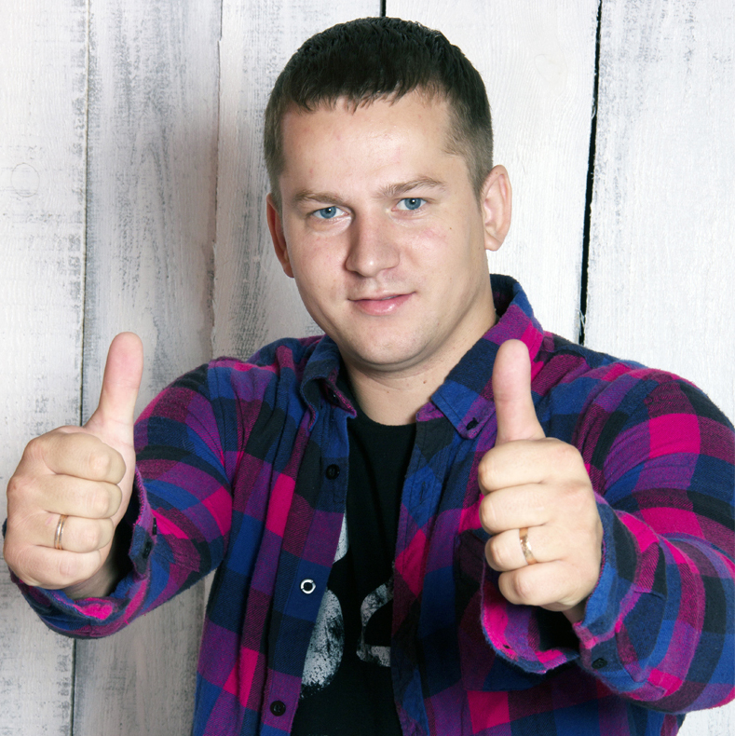

С Уважением
-- Александр Мальцев

